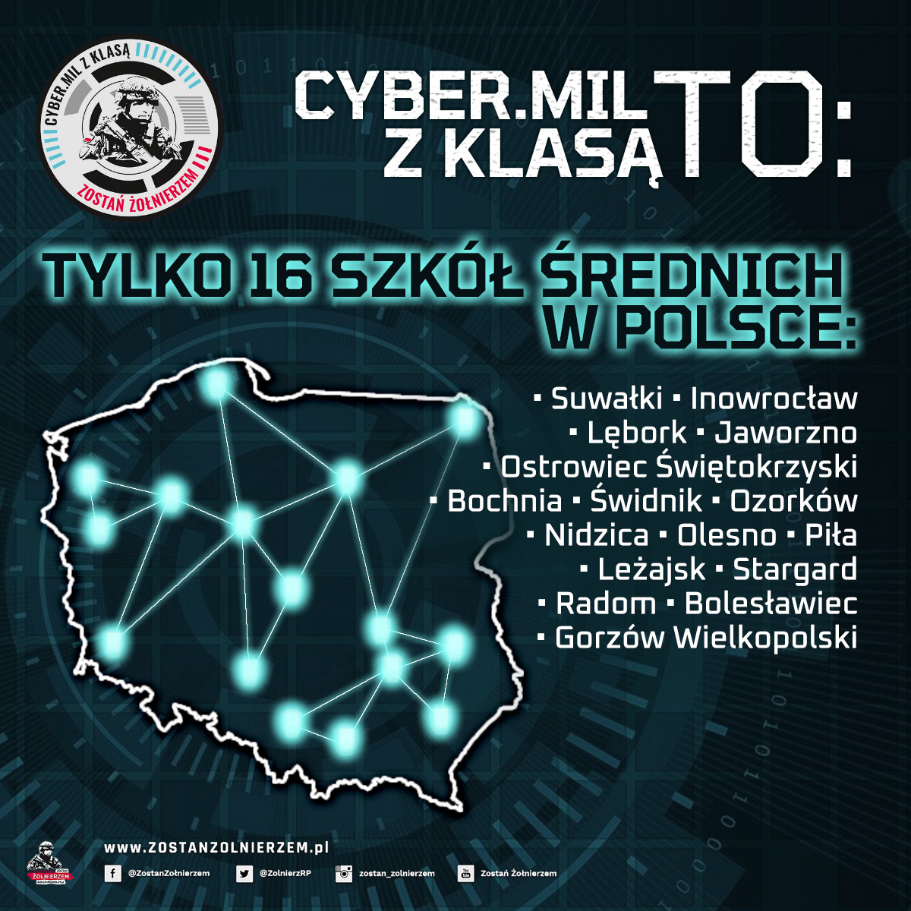

**Myślisz o wyborze szkoły średniej? Rozważ klasy o profilu cyberbezpieczeństwo!**

**To jest właśnie ten moment, kiedy uczniowie ostatnich klas szkół podstawowych i ich rodzice zastanawiają się, jaką szkołę średnią wybrać. A może klasa o profilu cyberbepieczeństwa? Od przyszłego roku szkolnego pod patronatem MON 16 szkół z całej Polski rozpocznie program pilotażowy. W pakiecie kandydat ma zapewnione doskonałe warunki nauczania, unikalny program oraz gwarancje rozwoju zawodowego po ukończeniu szkoły.**

Mowa o „Programie CYBER.MIL z klasą”.Polegać on będzie na utworzeniu klas o profilu „Cyberbezpieczeństwo i nowoczesne technologie informatyczne”. Program zakłada kształcenie uczniów w zakresie informatyki z uwzględnieniem zagadnień dotyczących cyberbezpieczeństwa, szczególnie w obszarze bezpieczeństwa państwa.

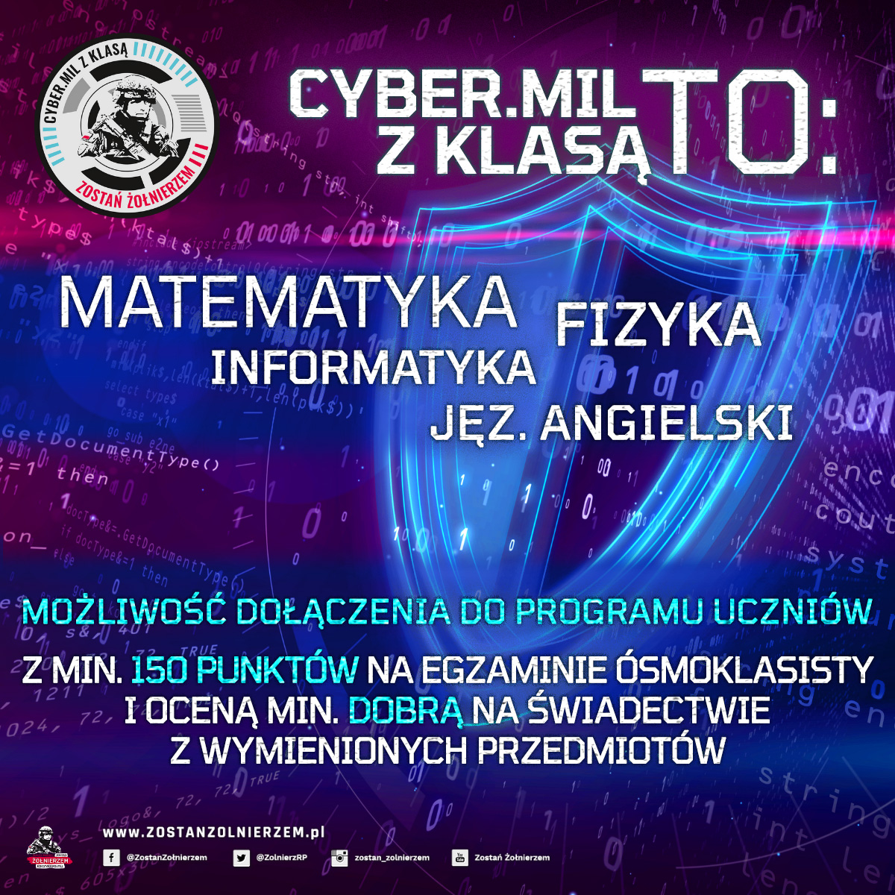

**Oferta dla najlepszych**

Ministerstwo Obrony Narodowej postawiło bardzo wysokie kryteria.Aby zakwalifikować się do Projektu szkoła musiała spełnić szereg kryteriów formalnych, m.in. prowadzić działalność dydaktyczno-wychowawczą w dziedzinie obronności państwa wpisaną w statut szkoły, posiadać klasy realizujące program z matematyki i informatyki lub matematyki i fizyki na poziomie rozszerzonym, uzyskać właściwą średnią wyników egzaminu maturalnego z matematyki w ciągu ostatnich trzech lat, zgodę organu prowadzącego na współfinansowanie programu.

Wymagania były wyśrubowane, ale dzięki temu w programie uczestniczą najlepsi z najlepszych. Dla szkół to duże wyzwanie, ale również szansa na zaistnienie na wymagającym rynku edukacji i możliwość pozyskania najzdolniejszych uczniów. Dla uczniów to z pewnością bardzo wysoka poprzeczka, ale też konkretne umiejętności i niezwykle cenna wiedza w przyszłości. Wreszcie: kto nie chciałby być wśród najlepszych? Ostatecznie do udziału w projekcie zakwalifikowano 16 szkół z całej Polski.

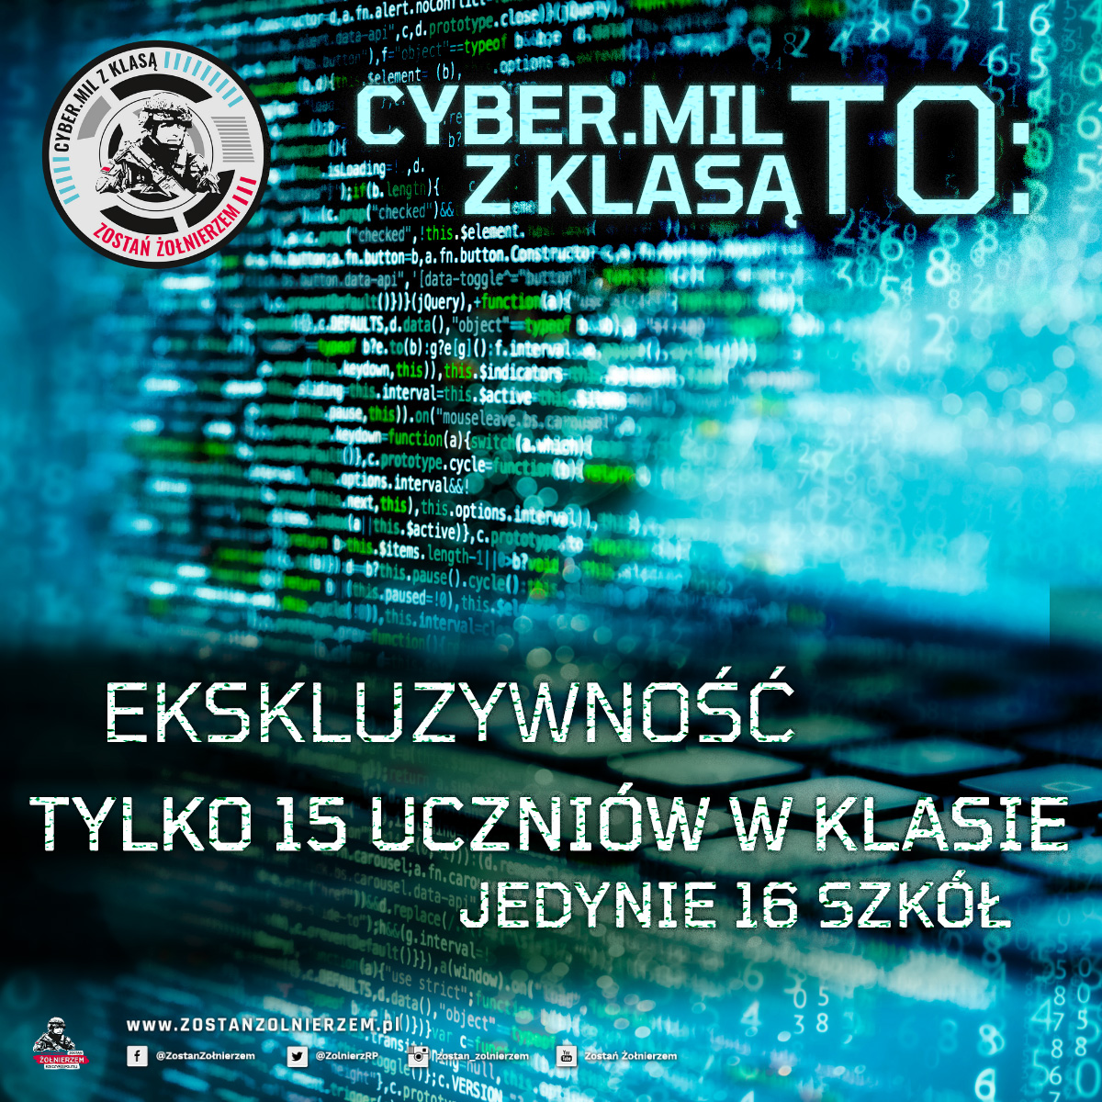

**Trzy lata specjalistycznej edukacji**

„CYBER.MIL z klasą” prowadzony będzie przez 3 pierwsze lata nauki w danym typie szkoły (licea i technika). W każdej klasie będzie ograniczona liczba uczniów – nie mniej niż 10 i nie więcej niż 15. Program nauczania obejmie takie obszary tematyczne jak: podstawy kryptografii, historia kryptografii, podstawy algorytmiki, podstawy cyberbezpieczeństwa, zarządzanie bezpieczeństwem danych i informacji. Nauka w takiej klasie umożliwi uczniom zdobycie wiedzy i kompetencji z obszaru współczesnych zagrożeń cyfrowych, zarządzania ryzykiem w zakresie cyberbezpieczeństwa, bezpieczeństwa systemów informacyjnych oraz kryptograficznych aspektów ochrony danych.

W ramach kształcenia przewidziano zajęcia teoretyczne i praktyczne z wykorzystaniem nowoczesnych systemów operacyjnych i pakietów obliczeń symbolicznych. Planowane są także zajęcia zdalne w formie e-lerningu, wizyty studyjne w jednostkach MON, instytutach naukowych oraz firmach z branży cyberbezpieczeństwa.

Za koordynację i przebieg programu odpowiada Biuro do spraw Programu „Zostań Żołnierzem Rzeczypospolitej” – doświadczone już w prowadzeniu tego typu projektów edukacyjnych. Nadzór merytoryczny sprawować będzie Narodowe Centrum Bezpieczeństwa Cyberprzestrzeni oraz Wojskowa Akademia Techniczna.

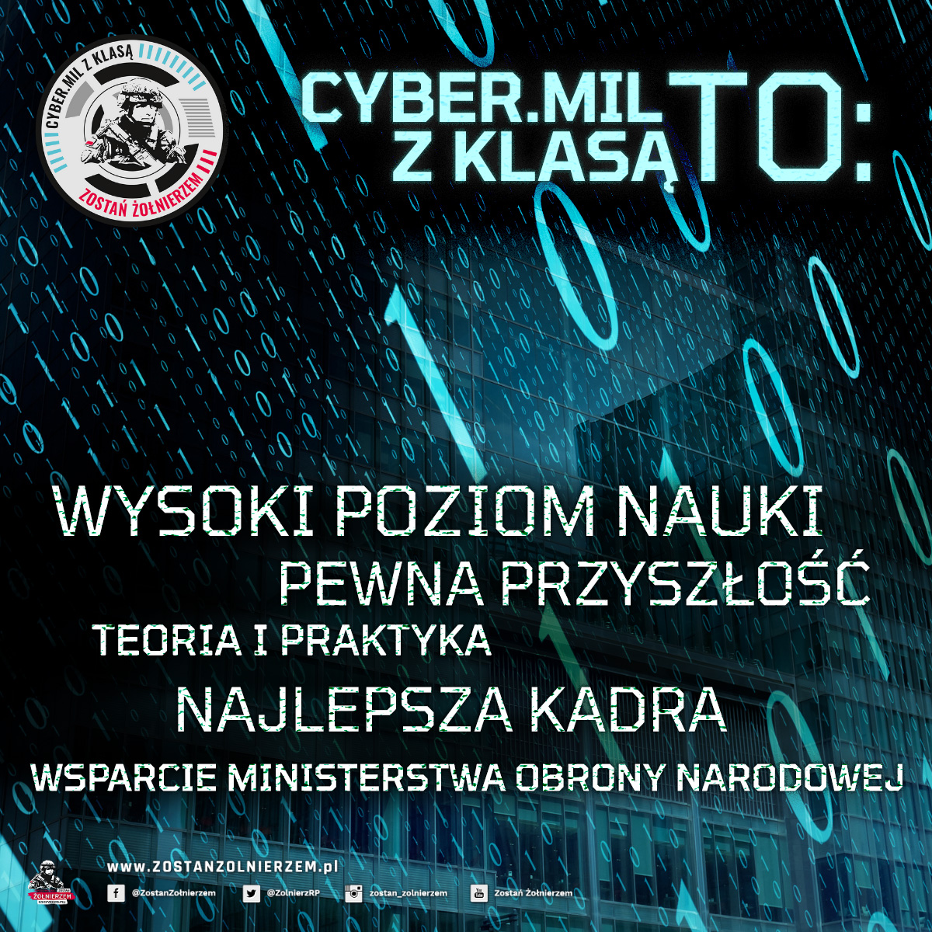

**Pokaźne wsparcie z budżetu**

Ministerstwo Obrony Narodowej udzieli szkołom wsparcia finansowego na realizację zadania. Środki te będą mogły wykorzystać m.in. na zakup sprzętu komputerowego, drukarek, tablic interaktywnych, projektorów multimedialnych, licencji i oprogramowania, dostarczania usług internetowych. Oznacza to, że szkoły będą dobrze wyposażone, a z potrzebnych materiałów dydaktycznych uczeń będzie mógł korzystać na miejscu, bez potrzeby główkowania, jak i gdzie wykonać zadanie domowe czy prezentację.

**Drzwi do kariery**

Celem programu jest wykształcenie potencjalnych kandydatów na żołnierzy i pracowników  Sił Zbrojnych RP, w tym szczególnie do tworzonych Wojsk Obrony Cyberprzestrzeni. To oznacza, że dla większości absolwentów udział w programie będzie wstępem do prestiżowych stanowisk w jednostkach podległych MON. Z pewnością wśród tegorocznych ósmoklasistów jest dużo takich, którzy interesują się mundurem, a jednocześnie ich pasją jest informatyka. To oferta dla was idealna! A co, gdy nie masz sprecyzowanych planów albo boisz się, że nawet jeśli myślisz o wojsku za kilka lat możesz zmienić zdanie? Nie martw się, to tylko propozycja. Potraktuj ją jako kolejne drzwi, które otwierają się przed tobą. Dzisiaj walka z zagrożeniem w cyberprzestrzeni to wyzwanie już nie przyszłości, a teraźniejszości i zapotrzebowanie na specjalistów w tej dziedzinie w armii będzie wyłącznie rosnąć. Dzisiaj walka z zagrożeniem w cyberprzestrzeni nie jest  już wyzwanie przyszłości, a teraźniejszości i zapotrzebowanie na specjalistów w tej dziedzinie w armii będzie rosnąć. Również na rynku cywilnym potrzebni są specjaliści w tej dziedzinie: przecież trudno wyobrazić sobie przedsiębiorstwo, które działa w oparciu o system informatyczny i nie chce chronić wysiłku swoich pracowników czy danych klientów. Zatem nic, czego się nauczysz, się nie zmarnuje.

Lista szkół zakwalifikowanych do programu oraz szczegółowe informacje o projekcie znajdziesz tutaj: <https://www.wojsko-polskie.pl/cyber-mil-z-klasa/> Sprawdź, która z nich jest najbliżej Ciebie. O zasadach rekrutacji, formalnościach, jakie musisz spełnić, aby zostać uczniem CYBER.MIL  z klasą, dowiesz się z komunikatów na stronie internetowej wybranej przez siebie szkoły lub telefonicznie.

